Cas « Primeur & Cie » - PGI, processus, workflow et objets connectés
Description du thème
Propriétés | Description
Intitulé long | Découverte des notions de processus, flux de travaux (workflow) et objets connectés à travers l’utilisation d’un PGI.
Formation(s) concernée(s) | Classes de terminale STMG
Matière(s) | Enseignement commun de la spécialité Management, sciences de gestion et numérique
Présentation | L’élève de T^{le} STMG doit, via le PGI Odoo, améliorer un processus en configurant étape par étape un système de gestion des stocks ainsi qu’en mettant en place un point de vente (une caisse enregistreuse). Il doit ensuite paramétrer certains modules du PGI pour permettre un réapprovisionnement automatisé. Enfin, il est amené à comprendre de quelle manière la présence d’objets connectés va modifier le processus initial.
Savoirs | Thème : Management, sciences de gestion et numérique  Question de gestion : Les transformations numériques, une chance pour la production ?  Notions : Transformations digitales, automatisation des processus, flux de travaux (workflow), intégration des nouvelles technologies, informatique en nuage (cloud computing), objets connectés et intelligence artificielle, représentation de la circulation des données et des informations, diagramme des flux
Compétences | Capacité à repérer les effets de l’automatisation des activités de gestion sur la circulation de l’information, l’organisation du travail et le rôle des acteurs.
Transversalités | MSdGN Tronc commun  Question de gestion 1.1. Quels produits ou quels services pour quels besoins ?  Question de gestion 1.5. Comment assurer un fonctionnement cohérent des organisations ?  Organisation du travail souple / rigide : flexibilité, réactivité, polyvalence, enrichissement des tâches
Prérequis | Sciences Numériques et Technologie : Informatique embarquée et objets connectés  Sciences de Gestion et Numérique : Thème 2, question de gestion : « Le numérique crée-t-il de l’agilité ou de la rigidité organisationnelle ? »
Outils | Au choix :  - Le PGI Odoo en tant qu’application web via odoo.com : la base est à récupérer en suivant ce lien : https://www.odoo.com/fr_FR/odoo-enterprise/template/cas-primeur-cie-9391394  - Si e-comBox ou Sisalp : base à restaurer (fournie avec le sujet ; email de connexion : contact@primeuretcie.fr / mot de passe : primeuretcie)
Mots-clés | Processus, flux de travail, workflow, acteurs internes et externes, diagrammes, application métier, activités, flux, stocks, objets connectés, informatique en nuage, cloud computing, intelligence artificielle
Durée | 3 heures
Auteur(s) | Sébastien HENRIOT – Relectures : Eric Deschaintre, Estelle Cybulla-Sornette et Valéry Tschaen
Version | v 1.0
Date de publication | Novembre 2020

Analyse du nouveau processus de réapprovisionnement
Le grossiste en fruits et légumes « Primeur & Cie » souhaite améliorer son processus de réapprovisionnement qui prend actuellement trop de temps selon le dirigeant. Celui-ci estime, qu’aujourd’hui, pour rester compétitive, une entreprise doit être réactive face à la demande de ses clients c’est-à-dire être en capacité d’y répondre rapidement.

Pour répondre à ce besoin d’une meilleure réactivité, le dirigeant souhaite que la demande de réapprovisionnement se fasse de manière automatique par l’intermédiaire d’un système de caisse enregistreuse adossé au progiciel de gestion intégré (PGI ou ERP) Odoo.

Votre mission consiste à configurer le PGI pour qu'il réponde au fonctionnement souhaité.

Vous devez donc, dans un premier temps, étudier plus en détail ce nouveau fonctionnement. Le dirigeant vous a laissé des notes quant à sa perception des choses (annexe 1 : Notes du dirigeant).

Travail à faire 1
  - Distinguez les acteurs internes et les acteurs externes.
  - Repérez les différentes étapes du nouveau processus de réapprovisionnement, de l’achat jusqu’à la livraison du colis.
  - Après avoir étudié la manière dont se construit un diagramme des flux en annexe 2, complétez ce diagramme sur l’annexe 3.
  - En quoi ce nouveau processus peut-il alléger ou améliorer :
    - la circulation de l’information,
    - l’organisation du travail,
    - le rôle des différents acteurs ?

Intégration d’un système de gestion des stocks
Il s’agit d’ajouter au PGI une solution de gestion des stocks et un système de réapprovisionnement automatique.

Travail à faire 2
- Accédez au PGI de l’entreprise en vous connectant à cette base de données : https://www.odoo.com/fr_FR/odoo-enterprise/template/cas-primeur-cie-9349671 (Conservez le préfixe « edu- » concernant le nom de la société afin de bénéficier de votre base pendant 10 mois).
- Après avoir pris le temps de parcourir les différentes applications, recherchez-en une nouvelle permettant de mettre en place un suivi des stocks puis installez-la.
- Configurez les produits comme « articles stockables » et initialisez les stocks de tous les produits à 20 (kg ou unités).
- Le client « Superette du Puy » passe commande de 15 kg de pommes, créez ce document, facturez le client et procédez à la livraison.
- Quel est maintenant l’état des stocks ?
- Faites le nécessaire auprès de votre fournisseur pour actualiser votre stock à 50 kg.

Mise en place d’un réapprovisionnement automatisé
Jusqu’à présent, vous deviez vous réapprovisionner en fruits et légumes en passant commande manuellement auprès de votre fournisseur. Il s’agit maintenant d’améliorer ce processus en faisant en sorte qu’une commande soit passée de manière automatique dès que le stock d’un produit devient inférieur à 15 kg ou 15 unités (cas pour les melons).
Le niveau de stock maximum est de 50 kg ou 50 unités.

Travail à faire 3
- Configurez le PGI afin de répondre aux nouveaux besoins en configurant des règles de réapprovisionnement.
- Le client « Superette du Puy » passe une nouvelle commande de 40 kg de pommes, créez ce document, facturez et livrez le client.
- Quel est maintenant l’état des stocks ?
- Dans l’application Achats, que remarquez-vous ? Justifiez.
- Passez la commande et réceptionnez les articles.

Intégration d’une nouvelle activité de vente
L’entreprise souhaite vendre ses produits sur des marchés artisanaux locaux.
Après les premières journées à tenir le stand sur les marchés, le vendeur s’est rendu compte de certains points à améliorer. Le système de facturation est certes performant mais inapproprié pour une vente sur un marché du fait du nombre important de clients (temps trop important pour la réalisation des factures). L’entreprise décide alors de mettre en place un système de caisse enregistreuse permettant l’édition de facturettes (reçus de vente).

Travail à faire 4
- A partir de l’annexe 4, repérez les principaux avantages de l’application « Point de vente » dans la démarche de gestion des stocks voulu par l’entreprise.
- Installez l’application « Point de vente ».
- Configurez chaque produit afin qu’il apparaisse dans le point de vente.
- Créez un client générique « Clients – Marché» qui sera utilisé pour la vente sur les marchés.
- Configurez le point de vente :
- nom du point de vente (« Marché de Maringues »)
- tarification (on souhaite afficher le montant TTC)
Configurez l’application :
- Taux de TVA par défaut (5,5 %)
- Ouvrez la session de point de vente « Marché de Maringues ».
- Simulez la présence de quelques clients en enregistrant les commandes suivantes :
- 1er client : 4 kg de pommes – paiement en espèce (billet de 20 €)
- 2ème client : 5 melons – paiement en chèque
- 3ème client : 16 kg de pommes – Paiement chèque
- Fermez cette session de point de vente et validez les ventes réalisées.
- Quel est désormais l’état du stock de pommes ?

Mise en place de balances connectées
Face à l’afflux de clients sur certains marchés qui entraine un temps d’attente parfois long, le dirigeant pense qu’il serait pertinent de faciliter les pesées en mettant en place des balances connectées et intelligentes sur les stands des différents marchés artisanaux où l’entreprise sera présente. Plusieurs balances de ce type seraient alors disposées le long du stand et les clients pourraient alors réaliser seuls la pesée ainsi que la transaction.

Travail à faire 5
- A partir de l’annexe 5, précisez en quoi la présence d’objets connectés sur ses stands améliorerait la performance de l’entreprise.
- Représentez la circulation des informations de ce nouveau processus, objets connectés compris, par un diagramme des flux.

Synthèse
Questions

  - Recherchez la définition de « flux de travail ».
  - Peut-on dire que les applications installées dans le PGI permettent de répondre à cette définition ? Justifiez.
  - En quoi ce processus modernisé est facteur de création de valeur pour l’entreprise ?
  - Question de gestion : Comment l’automatisation de certaines activités de gestion et l’intégration des nouvelles technologies impactent-elles l’organisation des processus et du travail ?

Annexes

Annexe 1 : Notes du dirigeant
Jusqu’à présent, lorsque le vendeur qui sert un client constate que le niveau de stock d’un fruit devient bas, il note sur un post-it la référence du produit dont le niveau de stock est faible ou nul. Le post-it est transmis à la fin de la demi-journée à la comptable de l’entreprise qui réalise alors, si elle en a le temps, la demande de réapprovisionnement par télécopie au fournisseur.

Du fait de ruptures de stocks à répétition, certains clients sont mécontents et n’hésitent plus à aller s’approvisionner chez les concurrents. Je souhaiterais que l’entreprise soit plus réactive et que la gestion des réapprovisionnements, ne soit plus une faiblesse…

Nous venons tout juste d’installer un PGI (Odoo) et je souhaiterais désormais que lorsqu’un vendeur sert des fruits ou des légumes à un client, il saisisse les quantités vendues via l’interface tactile de la caisse enregistreuse en cliquant sur les produits concernés. À ce moment précis, le stock serait mis à jour automatiquement, le vendeur préparerait au fur et à mesure le colis et le donnerait enfin au client en échange du règlement. Lorsque le stock d’alerte est atteint (signal émis lorsque la quantité en stock d’un produit devient insuffisante), l’interface de caisse enregistreuse enverrait automatiquement une demande de réapprovisionnement au fournisseur. Le fournisseur serait alors averti en temps réel, il livrerait les quantités nécessaires de marchandises et les stocks seraient mis à jour automatiquement. En cas de rupture de stock temporaire, les mises à jour des stocks seraient bloquées.

Annexe 2 : Formalisme de construction d’un diagramme des flux
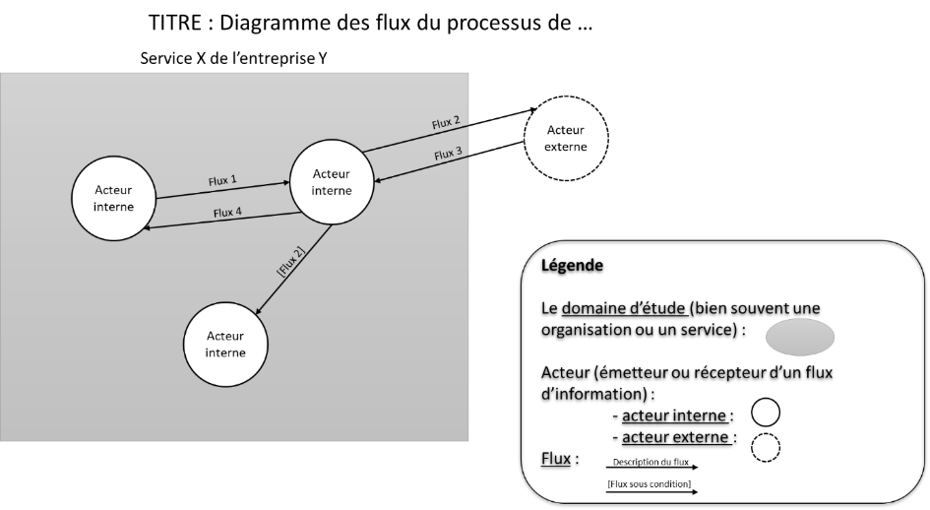

Annexe 3 : Diagramme des flux à compléter
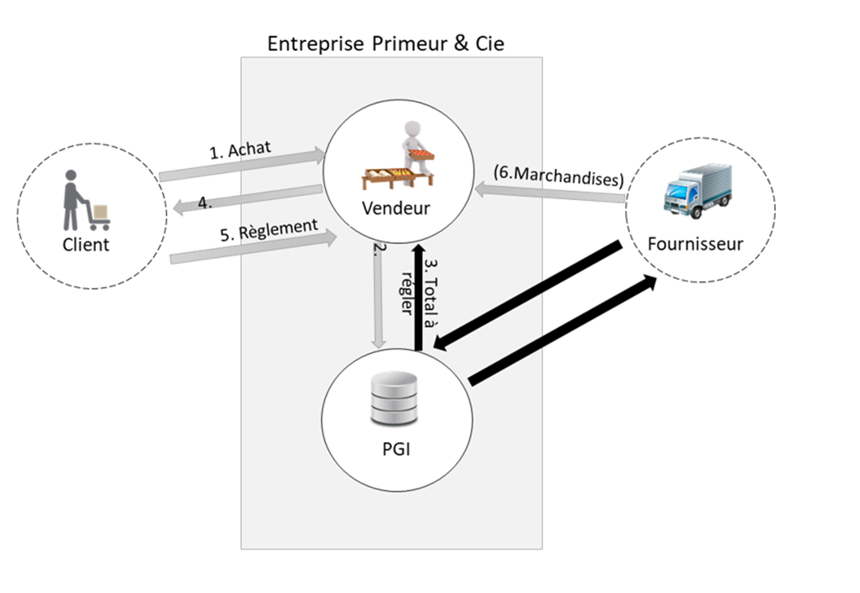

Annexe 4 : Présentation de l’application « Point de vente »
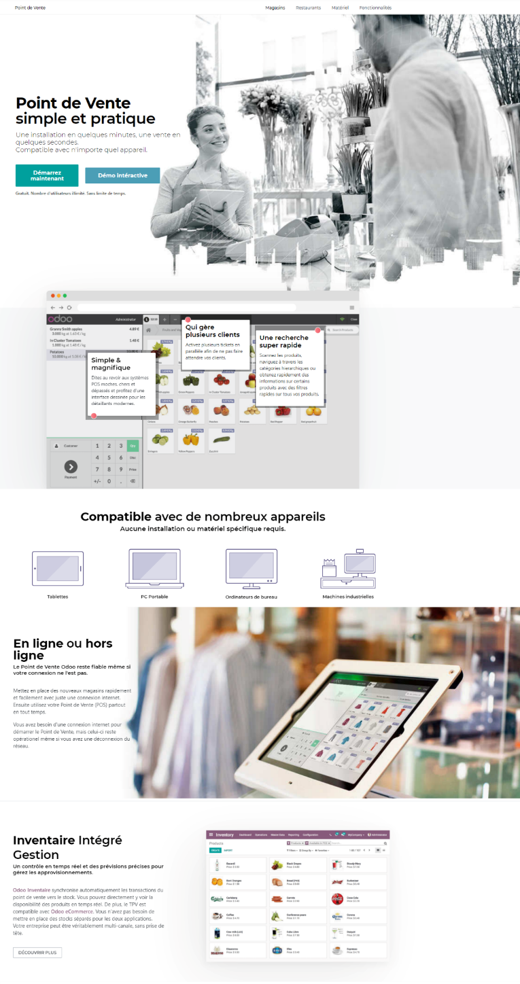

Annexe 5 : IOT Box et objets connectés

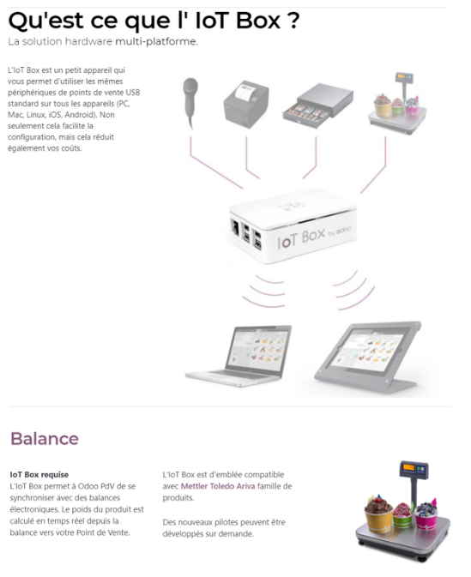
Infrastructure réseau de l’IOT Box :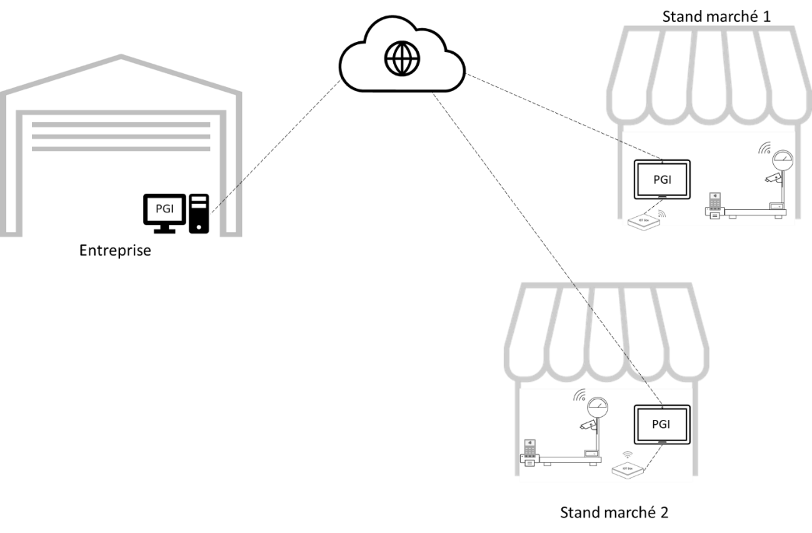
L’IOT Box va permettre l’interconnexion et la communication de divers objets :
- Balance qui transmettra les données de pesage en temps réel à l’application « Point de vente »
- Imprimante de reçus
- Caméra intelligente avec détection automatique des produits posés sur la balance (reconnaissance en temps réel)
- Terminal électronique de paiement (sans contact)
- …

Annexe 6 : Diagramme des flux à compléter
